AL INFINITO Y MÁS ALLÁ

PROYECTO N° 5

**LA VIDA DE LAS ESTRELLAS II**

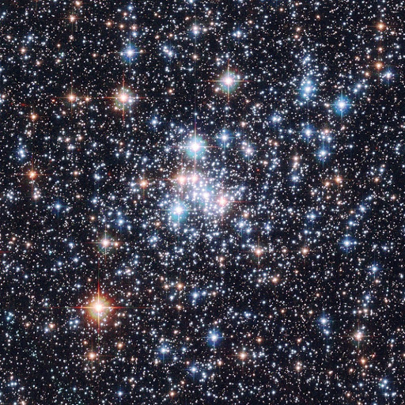

1. **INTRODUCCIÓN**

Los clusters de estrellas (cúmulos de estrellas) son grupos de estrellas atraídas entre sí por su gravedad mutua. Estudiar el comportamiento de un conjunto tan grande de astros puede darnos información valiosa tanto de sus integrantes como del universo mismo. En este proyecto los estudiantes estudiarán hasta 3 cúmulos importantes, sus “colores”, sus diagramas HR, y los isócronos relacionados a cada una, para así entender más a estos grandes grupos de estrellas.

1. **CONCEPTOS CLAVE**

Visualización de datos, estrellas, diagrama HR.

1. **DESCRIPCIÓN**

Los diagramas de Hertzsprung-Russell se desarrollaron a principios del siglo XX; consisten en estrellas individuales trazadas en ejes de luminosidad creciente (brillo, esencialmente) versus temperatura superficial decreciente, por varias razones históricas. Si las estrellas se seleccionan exclusivamente de un grupo, llamado cúmulo, su gráfico se puede analizar de varias formas para estimar la distancia y la edad del cúmulo. Los diagramas de color-magnitud, también llamados “diagramas de HR de observación”, trazan la magnitud aparente frente a la temperatura o el color, mientras que un diagrama de Hertzsprung-Russell usa la escala de magnitud absoluta. En esta actividad, los estudiantes producirán primero un diagrama de color y magnitud de su grupo, luego calcularán su distancia para hacer un diagrama HR y, finalmente, utilizarán modelos de vida estelar para estimar la edad y la composición química del grupo.

El énfasis de esta actividad es estudiar 4 clusters: M67, NGC 6611, NGC 2571 y NGC 6791, para esta ocasión utilizaremos datos ya filtrados en el sistema UBV, que es un sistema de clasificación de estrellas por tipo espectral, basado en mediciones fotométricas de las magnitudes ultravioleta (U), azul (B) y visual (V [amarillo]). Estas magnitudes se miden a través de filtros sensibles a la luz en longitudes de onda de 360, 420 y 540 nanómetros, respectivamente. Finalmente aplicaremos un modelo de vida estelar en medida a la metalicidad y edad del cúmulo.

1. **OBJETIVOS**
   1. Los participantes usarán datos de cúmulos estelares para estudiar el diagrama HR de cada uno.
   2. Entender una isócrona estelar, y generarlas acorde a edad y metalicidad.
   3. Hacer una calibración entre la isócrona y nuestros diagramas HR.
2. **MATERIALES**
   1. Microsoft Excel o programación en Python (recomendado)
   2. Datos astronómicos (provistos por organización)
3. **METODOLOGÍA**
   1. Tareas 1
      1. Investiga sobre los diagramas HR que utilizan el sistema UBV.
      2. Encontrarás datos en formato .csv aquí. Puedes abrirlos con excel o google sheets.
      3. Realiza los diagramas HR correspondientes.
   2. Tareas 2. Isócrona
      1. Investiga qué es una isócrona, y la metalicidad de tus cúmulos. Para eso te proveemos de un artículo científico, pero puedes buscarlos por tu cuenta en Google.
      2. Genera una isócrona en el sistema provisto por la universidad de Darmouth. [Dartmouth Stellar Evolution Database](http://stellar.dartmouth.edu/models/isolf_new.html)
      3. Descarga tu isócrona y analiza sus datos (gráfica).
      4. NOTA: La isócrona es descargada en formato .iso, para leerlo debes convertirlo a .txt y luego ver cómo importar los datos numéricos.
   3. Tareas 3. Fitting
      1. Investiga sobre el módulo de distancia.
      2. Realiza un gráfico juntando ambos datos.
      3. Realiza distintas comparaciones e interpreta distintas isócronas.
   4. Responde a las siguientes preguntas (en la sección de resultados).
      1. ¿Cómo podemos relacionar nuestro diagrama HR con la edad de las estrellas?
      2. ¿Qué es el “turnoff point”?¿Cuál es el punto en nuestros diagramas?
      3. ¿Cómo se comportan las isócronas?¿Qué son los parámetros de Metalicidad?

**PRESENTACIÓN**

Formato artículo científico. No olviden dar créditos a los datos astronómicos y generar un gráfico con lo solicitado.

1. **PRESENTACIÓN**

Formato artículo científico.

1. **BIBLIOGRAFÍA**

* Proyecto adaptado de Sloan Digital Sky Survey, con datos astronómicos de The Database for Galactic Open Clusters (BDA).
* [UBV photometry of M67 members.(1988)](http://articles.adsabs.harvard.edu//full/1989RMxAA..17...31S/0000031.000.html)
* [Messier Object 67](https://www.messier.seds.org/m/m067.html)